Bu çalışmada 2 numaralı sürücü devresi test edildi. Bu devrede 555 timer, UCC27611 Driver, EPC2034(200V GANFET) kullanıldı. Gate direnci(Rdamp) olarak 50 ohm takıldı. Sonuçlar (açılış kapanış süreleri, kayıplar, sinyaller) aşağıda paylaşıldı. Sıradaki çalışmada Rdamp 5.6 ohm olarak değiştirilerek sonuçlar gözlemlenecek.

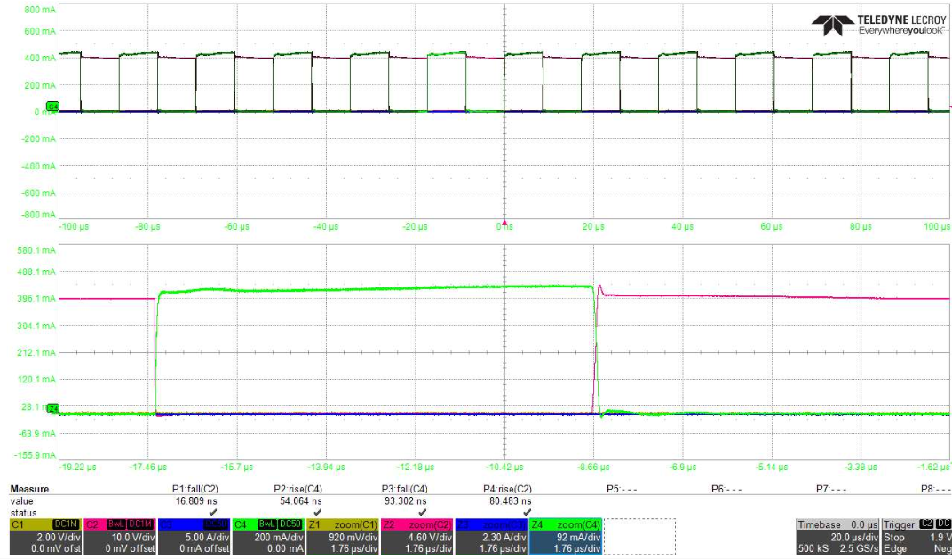

Vds vs Ids

Yeşil: Ids

Pembe: Vds=20V

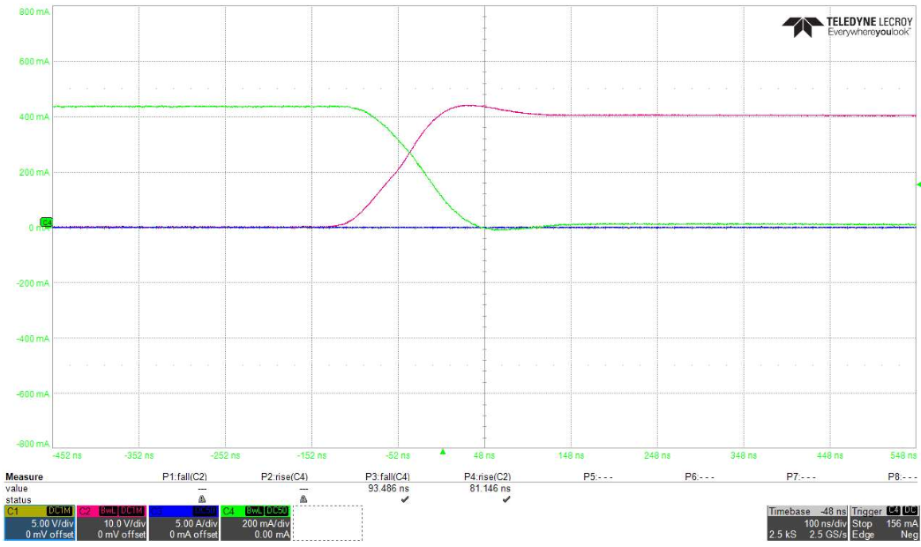

Pembe: Vds=20V Rise Time: 93ns

Yeşil: Ids Fall Time: 81ns

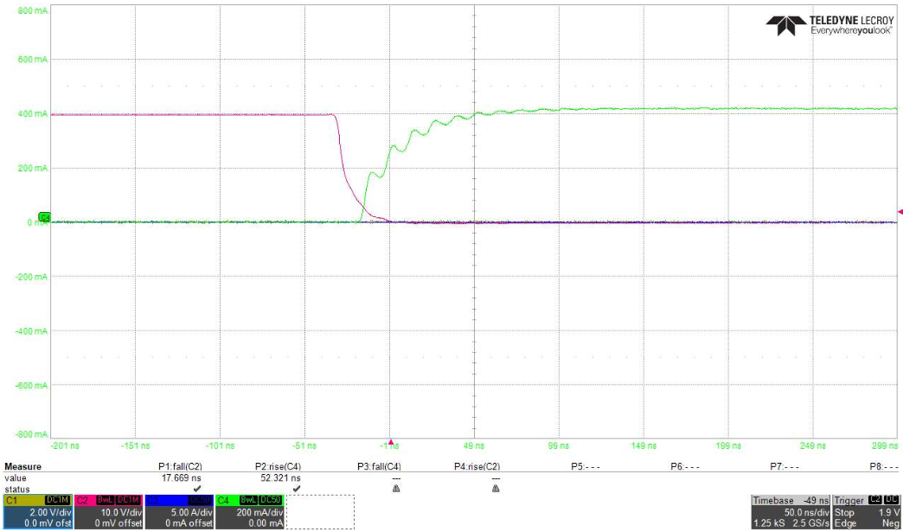

Pembe: Vds=20V Fall Time: 18ns

Yeşil: Ids Rise Time: 53ns

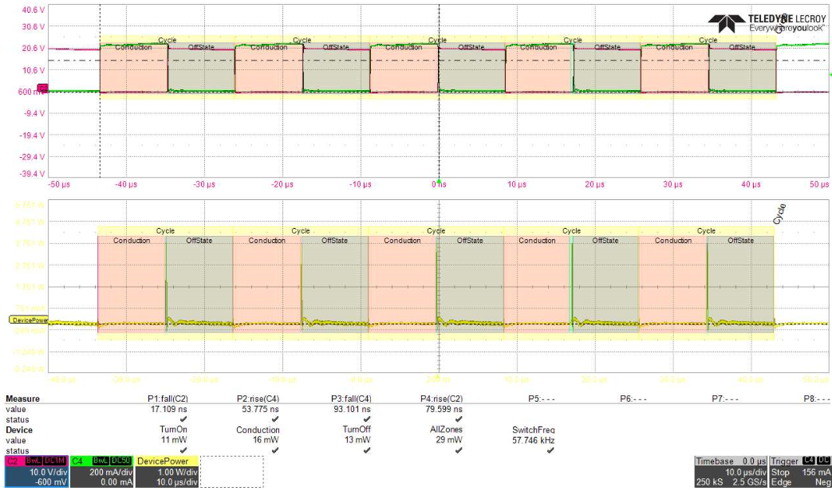

Power Analysis: Pembe: Vds=20V Yeşil: Ids

Turn ON: 11mW Conduction:16mW Turn OFF: 13mW

Bu ölçümlere güvenmiyorum, çok küçük değerlerde hata payı yüksek.

Vds’i 50V a yükseltiyoruz:

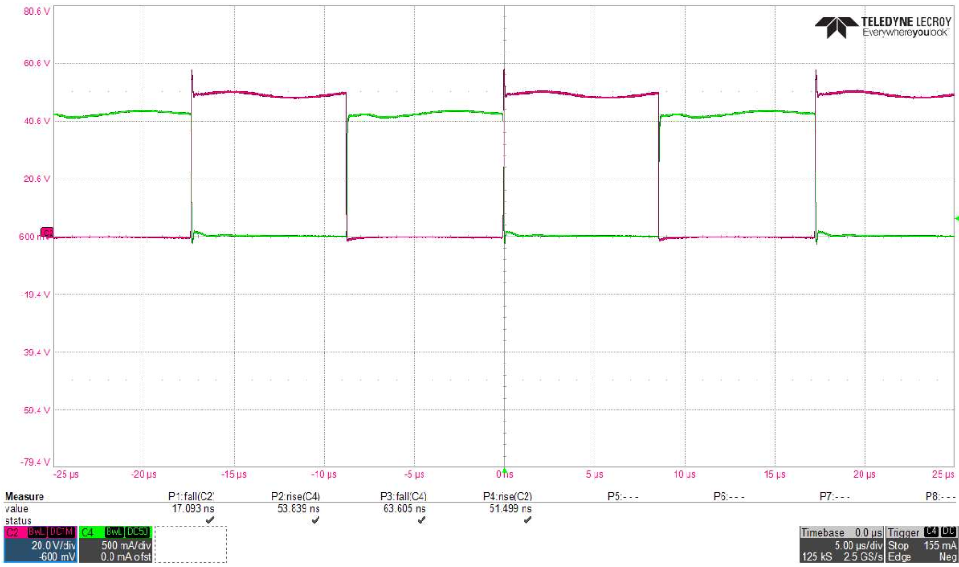

Pembe: Vds=20V

Yeşil: Ids

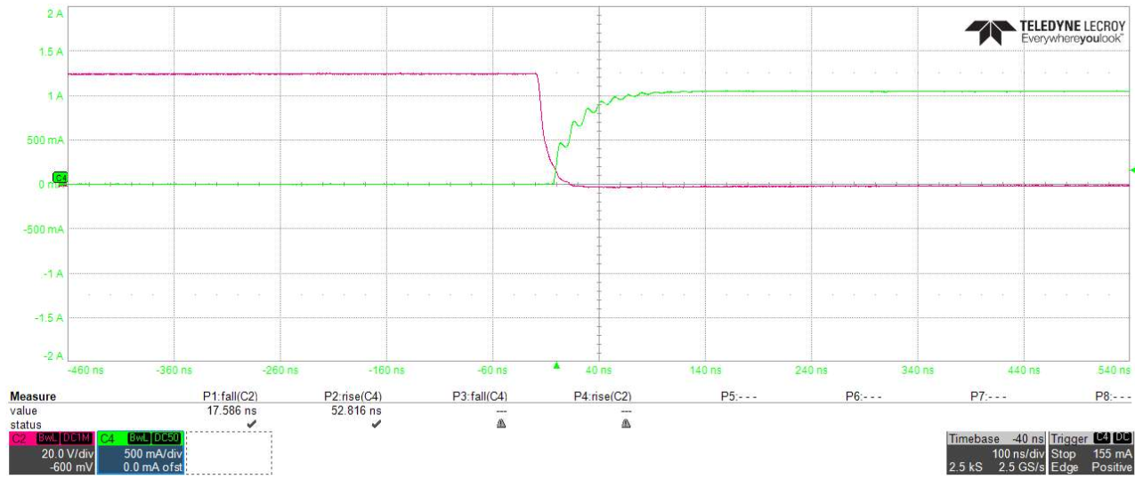

Pembe: Vds=50V Fall Time: 18ns

Yeşil: Ids Rise Time: 53ns

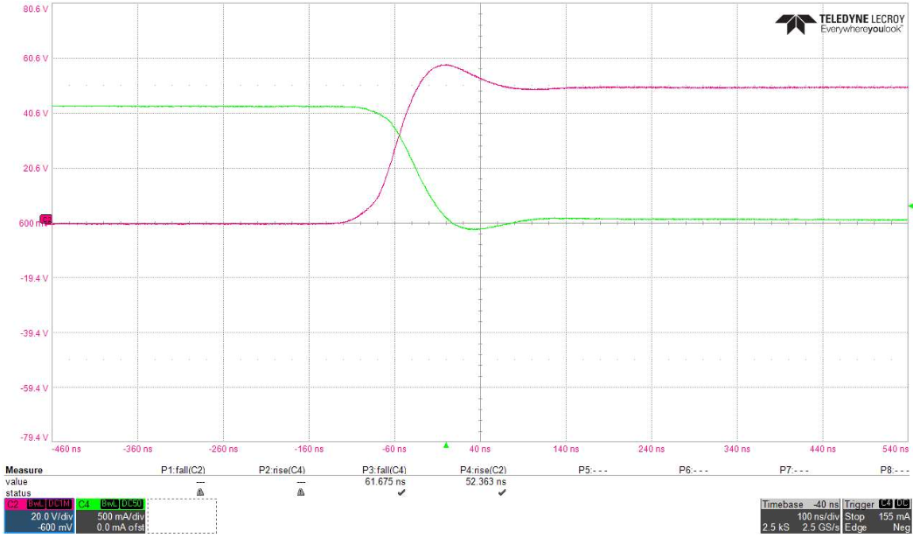

Pembe: Vds=50V Rise Time: 52ns

Yeşil: Ids Fall Time: 62ns

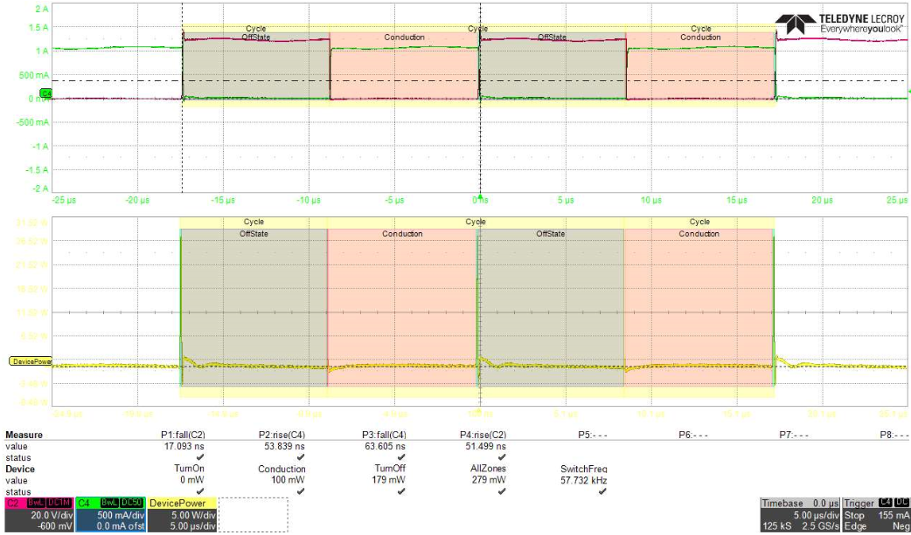

Power Analysis: Pembe: Vds=50V Yeşil: Ids

Turn ON: 11mW Conduction:100mW Turn OFF: 179mW

Bu ölçümlere güvenmiyorum, çok küçük değerlerde hata payı yüksek.

Vds’i 70 V’a yükseltiyoruz:

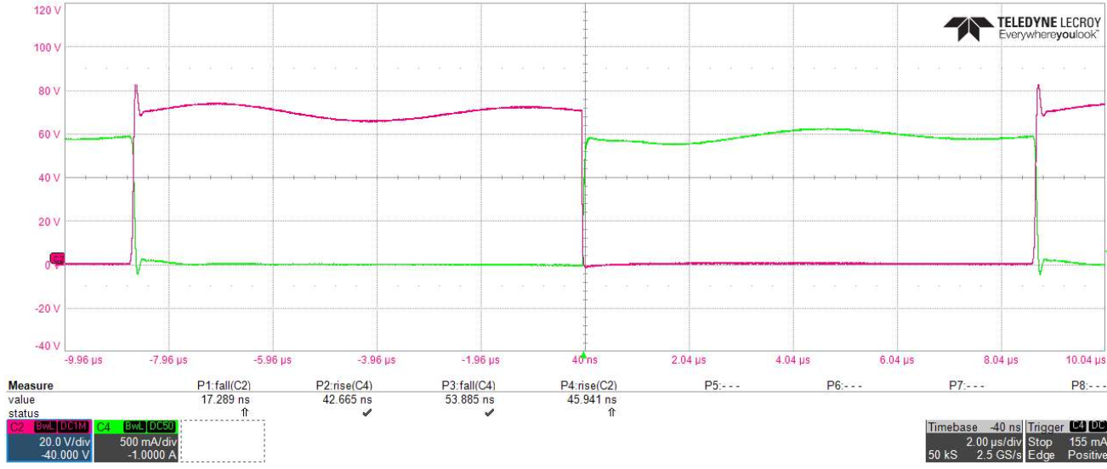

Pembe: Vds=70V Rise Time: 52ns

Yeşil: Ids Fall Time: 62ns

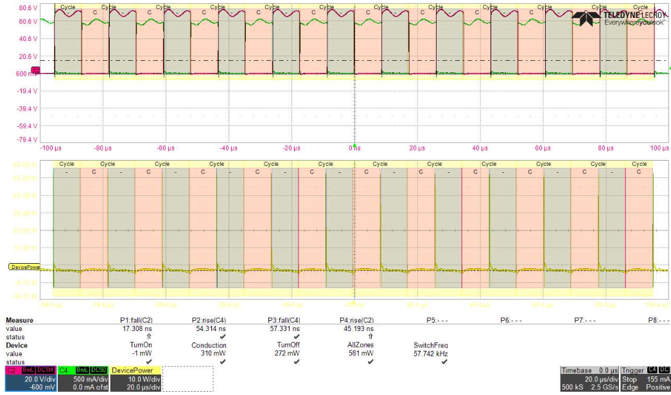

Power Analysis: Pembe: Vds=50V Yeşil: Ids

Turn ON: 0mW Conduction:310mW Turn OFF: 272mW

Bu ölçümlere güvenmiyorum, çok küçük değerlerde hata payı yüksek.